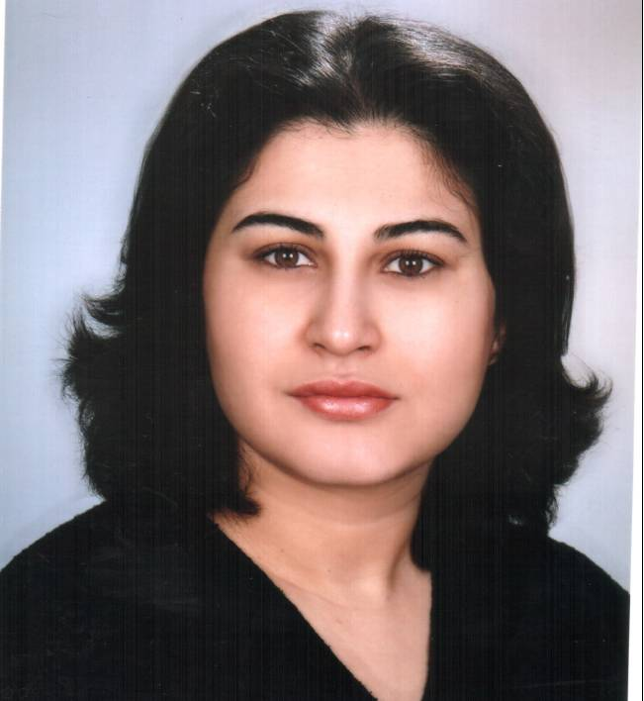

Adı soyadı : ZELİHA BARIŞ
Adresi : Osmanağa mah.Çilek sok.Tellioğlu apt. No:34/3
Kadıköy / İstanbul
Telefon : 0546 971 7937
e-mail adresi : zelihabaris@gmail.com,

KİŞİSEL BİLGİLER
Uyruğu : | T.C.
T.C. NO : | 25189503104
Doğum Yeri : | Çanakkale
Doğum Tarihi : | 01.08.1983
Medeni Durum : | Bekar

EĞİTİM
2001-2006 | ÇANAKKALE 18MART ÜNİVERSİTESİ –JAPONCA ÖĞRETMENLİĞİ
1994 -2001 | ÇANAKKALE MİLLİ PİYANGO ANADOLU LİSESİ –İNGİLİZCE BÖLÜMÜ

İŞ DENEYİMİ
EKİM 2016 /  DEVAM | Akcan Turizm Seyahat. Ltd. Şti –Ürgüp , Nevşehir  Genel Müdür
KASIM 2015 /  EKİM 2016 | Zileli Hotel -Çanakkale  Genel Müdür
EYLÜL 2014 /  EKİM 2015 | Tokoğlu Grup Hotels -Assos ,Çanakkale  Satış pazarlama Müdürü
MART 2014 /  EYLÜL 2014 | Elmedak Dış Tic.Tur.İnş. A.Ş–İstanbul Fındıkzade  Genel Müdür Yardımcısı
ARALIK 2013 /  MART 2014 | Adım Turizm Seyahat Ltd Şti- Ankara,Çankaya  -Ulusal ajans Erasmus+ kongreleri proje sorumlusu (dönemsel)
MAYIS 2013 /  KASIM 2013 | Zileli Hotel- Çanakkale  Genel Müdür
MART 2011/  NİSAN 2013 | Assos Dove Hotel – Çanakkale ,Assos  Rezervasyon ve Satış Pazarlama Müdürü.
EYLÜL 2008 /  KASIM 2010 | Adım Turizm Seyahat Ltd Şti- Ankara,Çankaya  -Operasyon Müdürü
ARALIK 2006 / AĞUSTOS 2008 | İris Otel –Çanakkale,Güzelyalı  Rezervasyon ve Satış Pazarlama Müdürü
OCAK 2012 /  HALEN DEVAM EDİYOR | Gelibolu Yarım adası Tarihi Milli Parkı  Alan Klavuzluğu -DÖNEMSEL OLARAK DEVAM EDİYOR

YABANCI DİL
Japonca | İleri seviye
İngilizce | İleri seviye
Almanca | Başlangıç seviyesi

ORGANİZE ETTİĞİ PROJELER
- 2007 –Orman Bakanlığı Marmara Bölgesi Bölgesel Bilgilendirme Kongreleri – (Adım Turizm Operasyon Müdürü-MARMARA )
- 2008 –Ulusal Ajans –Erasmus Seminerleri –(Adım Turizm Operasyon Müdürü-İSTANBUL)
- 2009-2010 –Sağlık Bakanlığı Aile Hekimliği Eğitimleri -(Adım Turizm Operasyon Müdürü- GAZİANTEP-ŞANLIURFA-DİYARBAKIR-MARDİN)
- 2009 SODES DİYARBAKIR İstanbul ,Çanakkale Gezileri (Adım Turizm Gezi Kordinatörü-DİYARBAKIR)
- 2012 -Çevre Şehircilik Bakanlığı Aday Memurluğu ve CED Eğitimleri-(Adım Turizm Operasyon Müdürü-ANTALYA )
- 2012 TİKA -JIKA İşbirliği Ortadoğu ve Türki Cumhuiryetler Eğitim ve Destek Programları Çalıştayları (Adim Turizm Operasyon Müdürü –İZMİR)
- 2014 Ulusal Ajans Erasmus + 1.Dönem İl Bilgilendirme Toplantıları (Adım Turizm Operasyon Müdürü )
- 2014 Orman Bakanlığı Eğitim Seminerleri (Adım Turizm Operasyon Müdürü-Çorum )
- 2015-2017 Gençlik Spor Bakanlığı Damla Projeleri
- 2015 Dünya Pankriaton ve Jijutsu şampiyonaları
- 2017 Sağlık Bakanlığı Uluslararası Acil Yardım Ekipleri Eğitimi organizasyonları.
- 2018 -2019 Şanlıurfa Bölgesi Turizm Tanıtım projesi Proje Danışmanlığı

BİLGİSAYAR SİSTEM BİLGİLERİ
Microsoft Office ,Bütçeleme &Raporlama, Ön Muhasebe ve Satın Alma, Sispar,Mod , Sentez Delux,Online Satış Kanalları

OTELCİLİK İLE İLGİLİ ALDIĞI EĞİTİMLER
- İnsan Kaynakları Eğitimi
- Uluslararası Satış&Pazarlama Eğitimi
- İnternet Pazalama Eğitimi
- İşletme Yönetimi Eğitimi
- Housekeeping Eğitimi
- Thalasso&Spa Eğitimi

REFERANSLAR
Faruk Kılıç (AKP Mardin İl Başkanı) :0532 405 68 53
Mehmet Salih Köse(Gençlik ve Spor Bakanlığı Danışanı):0532 261 91 36
Ulaş ZİLELİ (Zileli Hotel Yönetim kurulu başkanı ) :0537 285 75 51
Mürüvet IŞIK (Adım Travel Yönetim kurulu başkanı ) :0506 908 10 95

